Informe de análisis de Performance:
1) Corriendo el servidor con los script : dev-F-CL (con console.log) y dev-F (sin console.log) y utilizando artillery
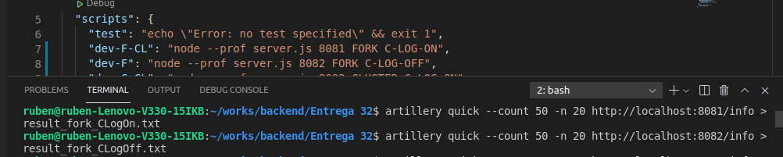
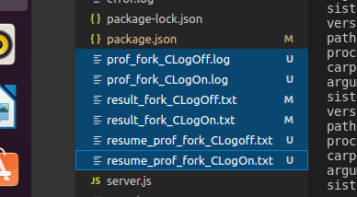
Resultados en los siguientes archivos:

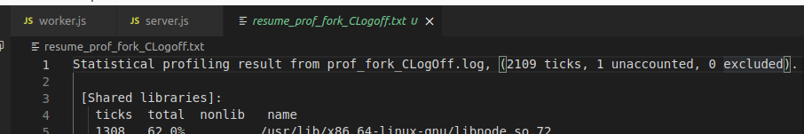
Resumen_prof_fork_Clogoff.txt (sin console.log)
Resumen_prof_fork_Clogoff.txt (con console.log)
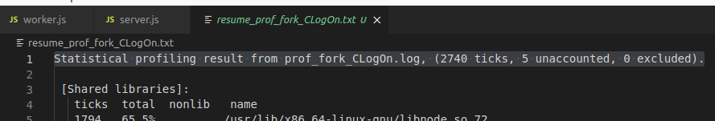
Conclusión: utilizando los console.log consume mas ticks 2740 > 2109

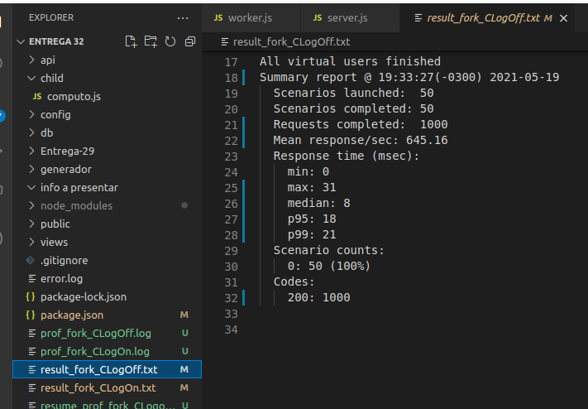
Result_fork_ClogOff.txt (informe de artillery sin Console.log)
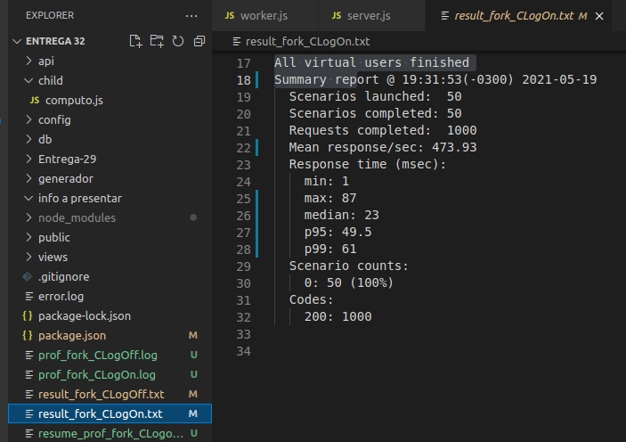
Result_fork_ClogOn.txt (informe de artillery con Console.log)

Conclusión: utilizando los console.log genera menos respuestas por segundos (473.93) que sin (645.16).

Utilizando –isnpect (con console.log)

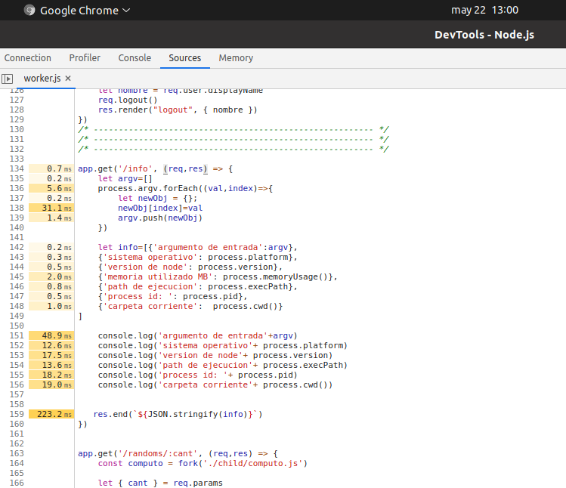
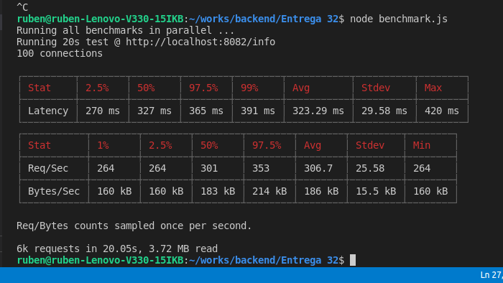

Utilizando –isnpect (sin Console.log)

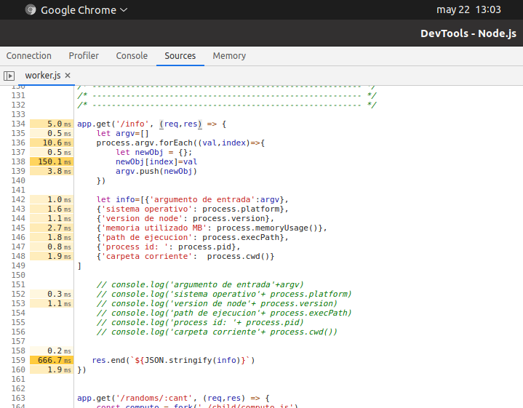
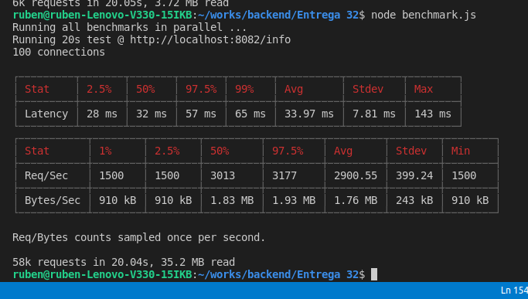

Flame graph (sin consol.log) - se observa una zona blanca (servidor desocupado)

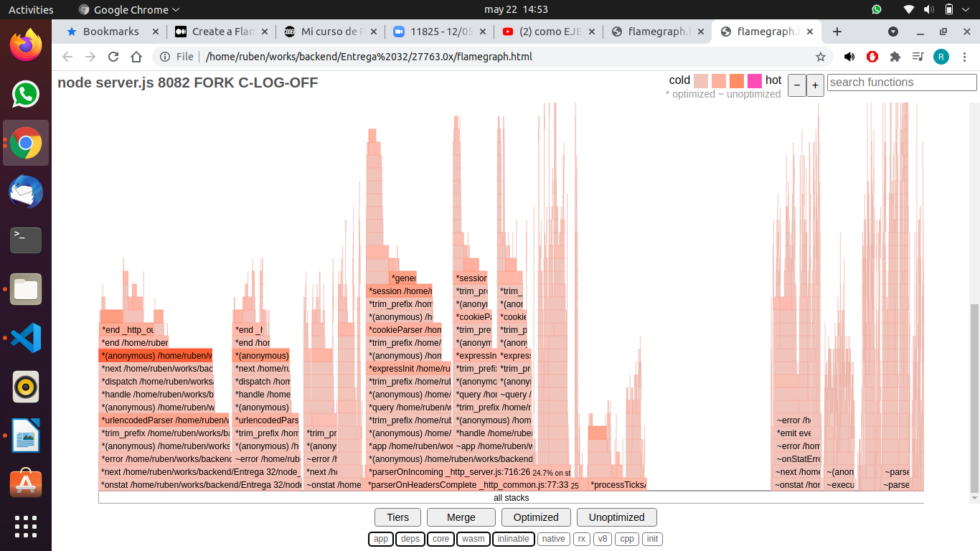
Flame graph (con consol.log)
